PROTOCOLO PARA LA AUDIENCIA VIRTUAL DE ASIGNACIÓN DE RIESGOS Y ACLARACIÓN DEL ALCANCE Y CONTENIDO DEL PLIEGO DE CONDICIONES DEFINITIVO DEL PROCESO LP-110-2022

OBJETO "CONTRATAR LAS CANTIDADES DE OBRAS NECESARIAS PARA LA PUESTA EN FUNCIONAMIENTO DEL PROYECTO ACUEDUCTO COMPLEMENTARIO DESDE LA BOCATOMA CÓCORA HASTA LA PTAP LA POLA Y LAS LÍNEAS DE ABASTECIMIENTO Y DISTRIBUCIÓN DEL TANQUE SUR EN LA CIUDAD DE IBAGUÉ”

Con el fin de realizar la audiencia pública virtual de asignación de riesgos y aclaración del alcance y contenido de los pliegos del proceso LP-110-2022, que adelanta el IBAL S.A. ESP OFICIAL, durante el Estado de Emergencia Económica, Social y Ecológica declarado mediante Decreto 417 del 17 de marzo de 2020, en virtud de lo previsto por el artículo 2.2.1.2.1.1.2 del Decreto 1082 de 2015, y en cumplimiento de lo contenido en el Decreto 537 del 12 de Abril de 2020 "Por el cual se adoptan medidas en materia de contratación estatal, en el marco del Estado de Emergencia Económica, Social y Ecológica", ha decidido realizar las audiencias públicas del presente proceso de manera virtual.

En consecuencia, el IBAL S.A. ESP OFICIAL ha decido adoptar y dar a conocer el protocolo para la realización de la audiencia pública virtual, con el objeto de revisar la asignación de riesgos y establecer su distribución definitiva y de precisar el contenido y alcance de los documentos que conforman el pliego de condiciones definitivo de la licitación pública que actualmente se encuentra en curso.

La fecha y hora de dicha audiencia es el día 13 DE MAYO DE 2022 A LAS 10:00 A.M, como se establecido en el cronograma del presente proceso (anexo 2), el cual se encuentra debidamente publicado en Página web www.ibal.gov.co y portal único de contratación SECOP I www.contratos.gov.co

Esta audiencia se realizará haciendo uso del aplicativo Microsoft Teams, una herramienta colaborativa que permite programar y realizar reuniones en línea, compartir información y grabar las sesiones con audio y video.

Las herramientas seleccionadas permiten que la información previa y la generada durante la audiencia quede totalmente respaldada; en el caso del correo electrónico servirá para recopilar los datos de los participantes de la audiencia virtual y para enviarles la invitación a la misma, en el caso de la audiencia, todo lo que se hable, se muestre en pantalla o se escriba quedará grabado en video.
El proceso de audiencia o la reunión virtual, será realizada de la siguiente forma:

- Todos los interesados en participar en la audiencia deberán enviar un correo electrónico al correo: contratacion@ibal.gov.co con mínimo 30 minutos de antelación de la fecha programada para la audiencia con los siguientes datos:
  - Nombre del participante
  - Empresa que representa
  - Número de celular
  - Correo electrónico del participante

*Todos los datos son obligatorios
- Tener disponible computador con parlantes, cámara y micrófono, puede ser portátil o de escritorio, para el momento de la reunión
- Para acceder a la reunión virtual, será enviada a los correos electrónicos que se han registrado, la invitación para una reunión de Microsoft Teams, para que puedan conectarse a la herramienta y así participar e intervenir en la audiencia o en su defecto usted podrá ingresar directamente al siguiente enlace: https://teams.microsoft.com/l/meetup-join/19%3axQ6_a1m9ATnTU6G4MrDzwx46npY4gjOlCsCI01nqqGU1%40thread.tacv2/1652390768450?context=%7b%22Tid%22%3a%223b944d9a-1051-4685-b09d-9a95ee2dbd99%22%2c%22Oid%22%3a%222c08e9d7-9552-4531-a6b1-14cadfc3bbb8%22%7d

- Diez minutos antes de la hora y fecha programada para la audiencia, abra el correo enviado a usted y ubique en la parte inferior el mensaje en color morado “Unirse a reunión de Microsoft Teams” y haga clic ahí

- Esto abrirá una ventana como la siguiente:
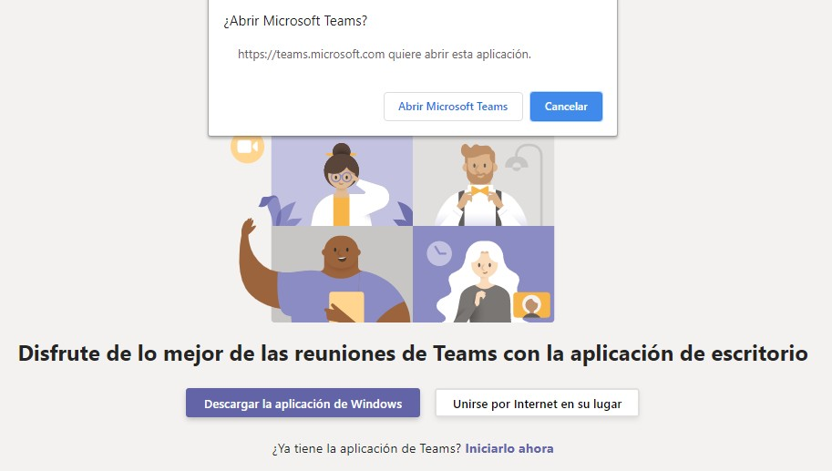
- Haga clic en Cancelar y luego en “Unirse por internet en su lugar”

- Esto le permitirá acceder a la reunión.

- Llegado el día de la audiencia, se procederá a la Instalación de la audiencia por parte de la Secretaria General o su delegado, con participación del ordenador del Gasto y sus delegados, los proponentes, entes de control, veeduría o terceros interesados en participar en el proceso y se efectuará la verificación de la calidad en que participa quien solicita la palabra.

- La Entidad otorgará la palabra a los proponentes, entes de control o terceros interesados en participar en el proceso, por el término de 3 minutos, quienes deben informar por medio de mensajes en el aplicativo que desean tomar la palabra, seguidamente el encargado por parte de la entidad le indicará cuando puede activar su micrófono y presentar su observación.

- Una vez escuchadas todas las observaciones, se procederá si es el caso, a suspender la audiencia mientras se da respuesta a cada una de las observaciones, resueltas las mismas se reanudará la audiencia.
- Resueltas todas las observaciones, se realizará el cierre de la audiencia de la cual se levantará el acta correspondiente.

REQUERIMIENTOS TÉCNICOS DURANTE LA AUDIENCIA

Para que los proponentes puedan establecer una conexión óptima y adecuada se recomienda (sin tratarse de condiciones obligatorias):

- El equipo a utilizar: Computador, Tablet o Smart phone debe tener una buena conexión a internet y contar con cámara y audio.

USABILIDAD

Al momento de conectarse:

- Todas las personas se conectarán mediante el enlace descrito anteriormente
- Si el navegador le pide permisos para acceder a su cámara y micrófono es necesario que den la autorización ya que estos recursos se necesitan para la audiencia virtual.
- Cuando esté conectado se recomienda desactivar el audio y el video. Esto con el fin de que durante la audiencia su equipo esté en silencio, a menos que se le otorgue el turno para intervenir, y así garantizar un buen uso de la red.

Durante la reunión:

- La Secretaria General o su delegado, será el moderador de la audiencia, esta persona podrá silenciar el micrófono de todos los asistentes con el fin de mantener el orden y asignar los turnos de intervención, tal como se realiza de manera presencial.
- Si requiere hablar, deberá indicarlo por el chat con el que cuenta la herramienta. De esta manera el moderador anunciará quién será el proponente y el orden en el que participarán.
- Cuando sea el turno de participar, active el audio y si desea que lo vean, active el video
- Cuando finalice su intervención deberá desactivar nuevamente el audio y el video. Así

se garantiza que la audiencia mantenga un orden y los demás asistentes tengan oportunidad de participar y ser escuchados.
- Tenga en cuenta que al desactivar su propio audio y video cada proponente podrá seguir escuchando y participando en la audiencia. Solo se activa para atender al turno de participación dado por el moderador

Si algún interesado no quiere participar o desea abandonar la audiencia, debe dejar constancia en el chat solo para efectos de control.

Si algún interesado tiene fallas o dificultades en la conexión que impida su participación, deberá manifestarlo por medio de mensaje a través del email contratacion@ibal.gov.co En el caso en que un porcentaje superior al quince por ciento (15%) de los proponentes que estén participando en la reunión virtual, manifiesten dificultades o fallas en la conexión que impida su participación, la audiencia se suspenderá hasta tanto se verifiquen las razones, con el fin de mantener la trasparencia en la audiencia.

MANUAL DE USO DE LA HERRAMIENTA MICROSOFT TEAMS

Para soporte oficial de clic en el siguiente enlace: https://support.office.com/es- es/article/unirse-a-la-reuni%C3%B3n-de-teams-078e9868-f1aa-4414-8bb9- ee88e9236ee4 o siga nuestras indicaciones.

Si tiene algún inconveniente al ingresar el vínculo, envié el correo electrónico y revisé la bandeja de entrada de su correo ya que recibirá la invitación a la audiencia a través de este medio.
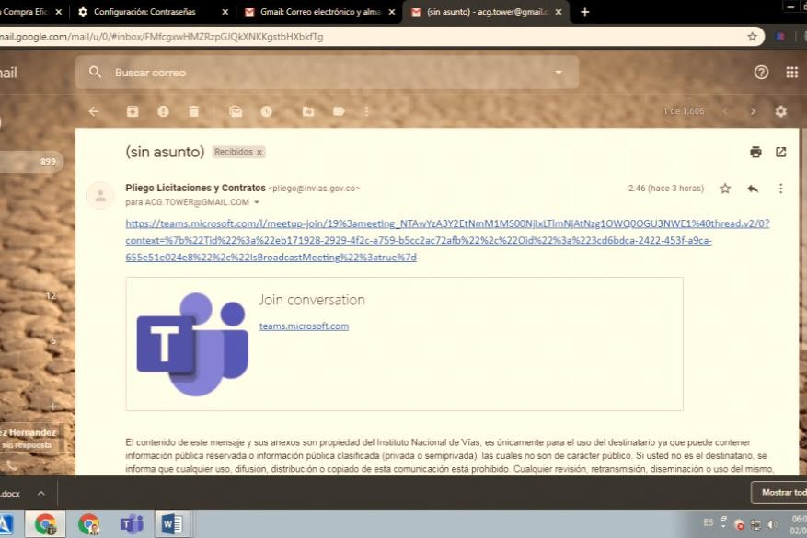

Al dar clic en el enlace “Join Microsoft Teams Meeting” su navegador abrirá una ventana donde estará el aplicativo para conectarse. Para acceder no es necesario descargar o instalar ningún aplicativo, puede ingresar desde la versión web si lo desea.

Unirse a la reunión de Teams en la Web
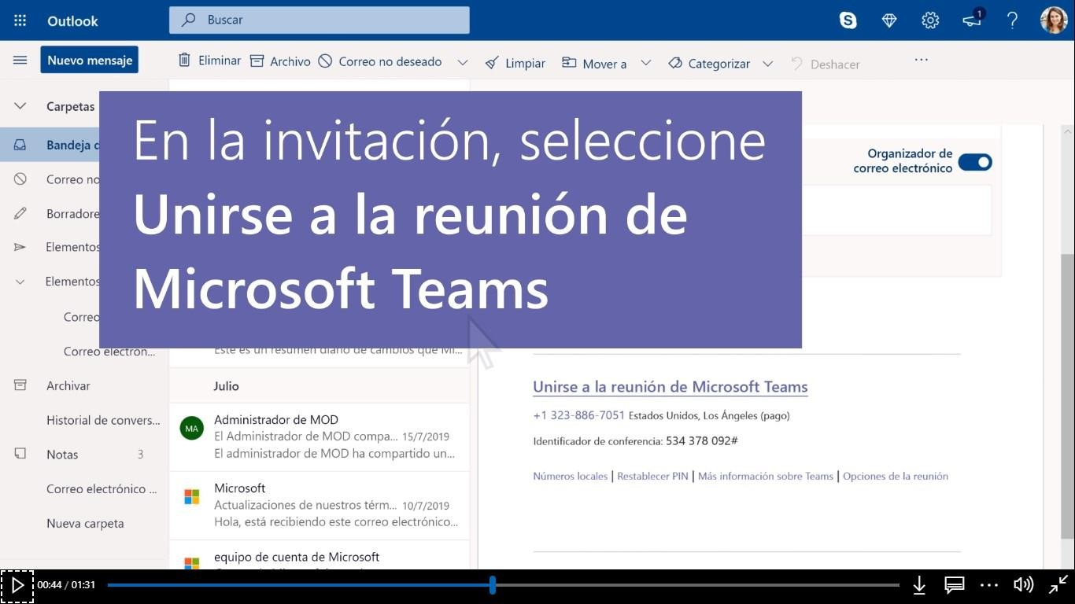

En la invitación por correo electrónico, seleccione Unirse a la reunión de Microsoft Teams. También puede usar un número de acceso telefónico y un identificador de conferencia desde el correo electrónico para llamar.

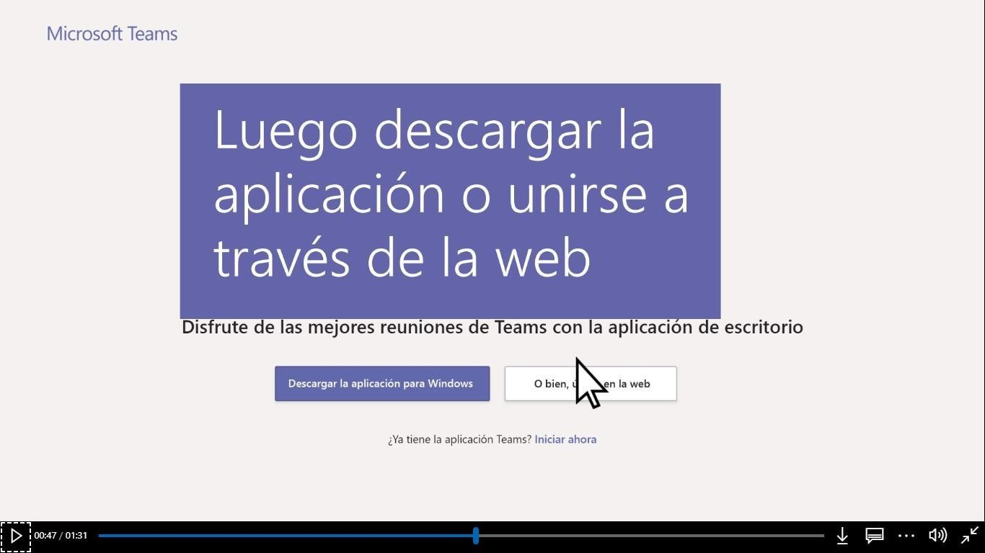

- Unirse desde la Web en su lugar: Unirse a la reunión de Teams en la Web.
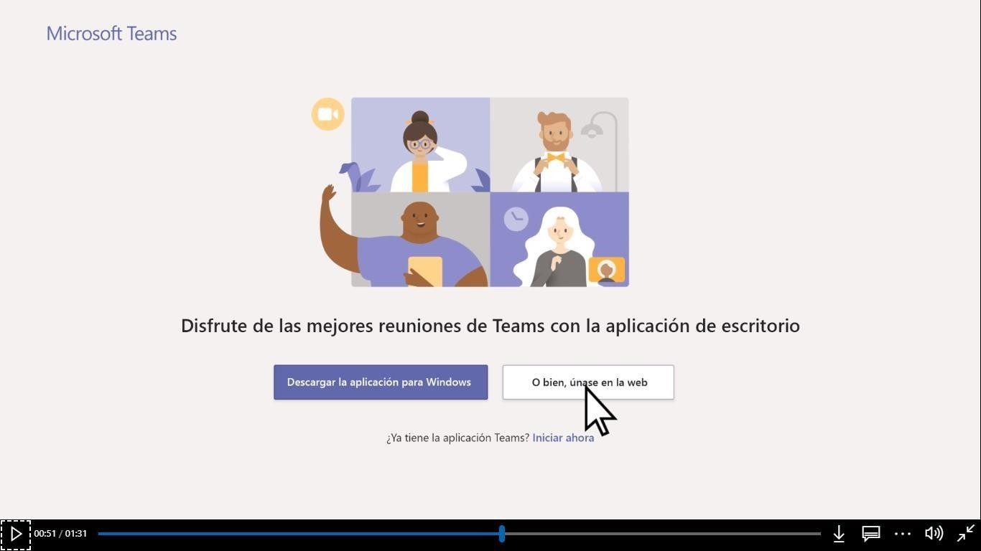
Si selecciona unirse a través de la Web, escriba su nombre y seleccione unirse ahora. Si tiene una cuenta de Teams, seleccione iniciar sesión para ver el chat de reuniones y mucho más.
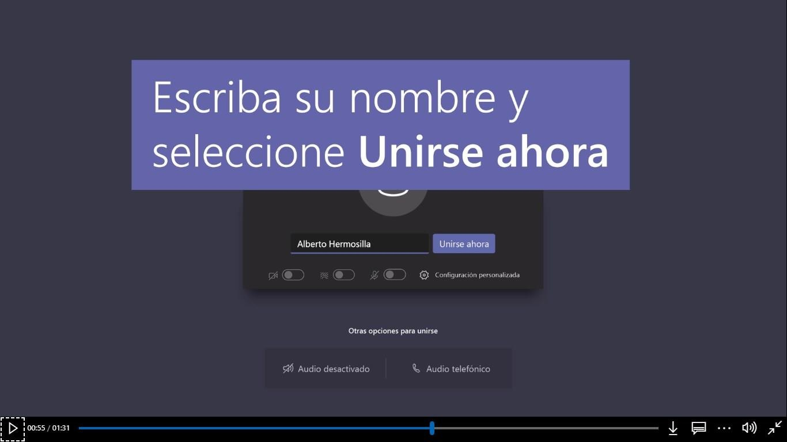

Elija la configuración de audio y de vídeo que prefiera

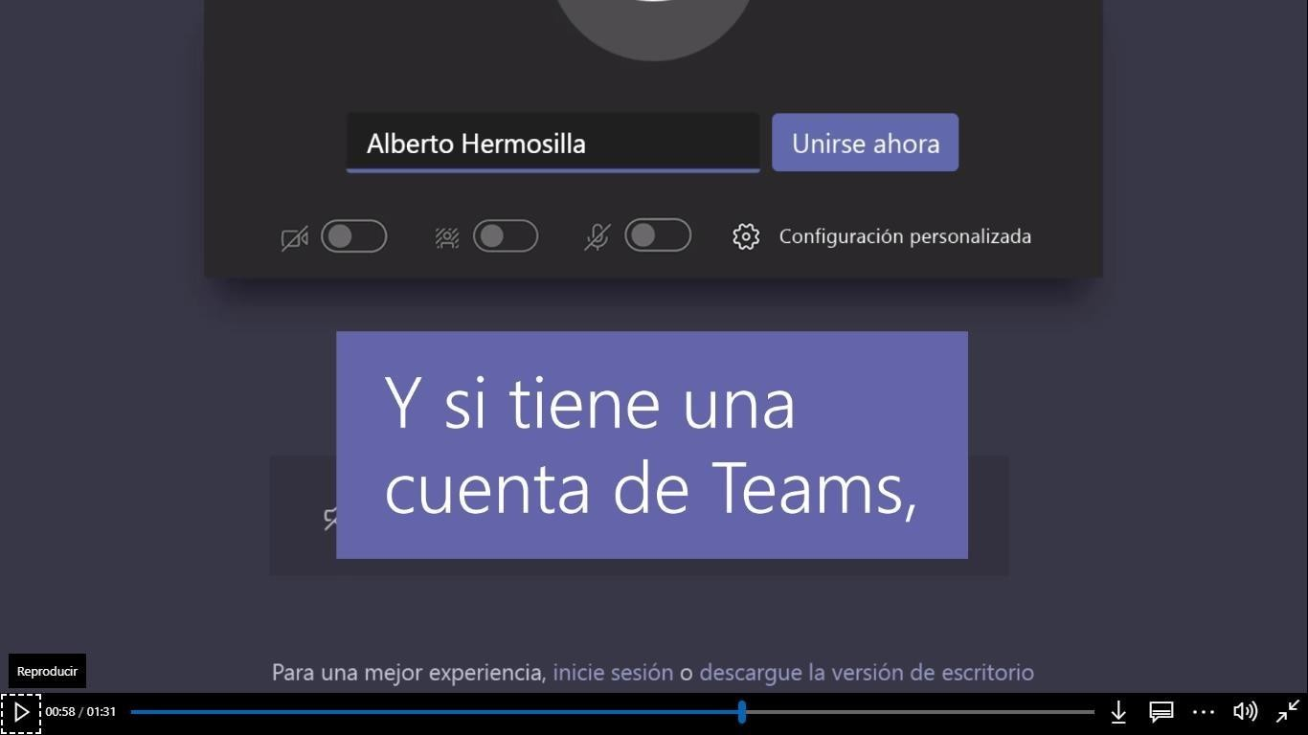
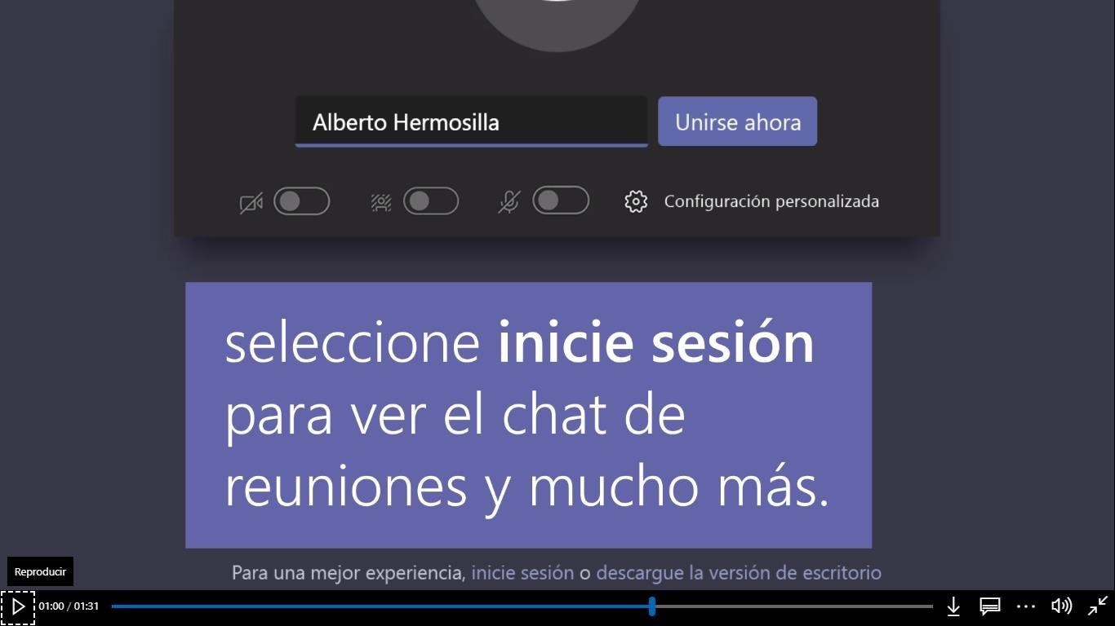

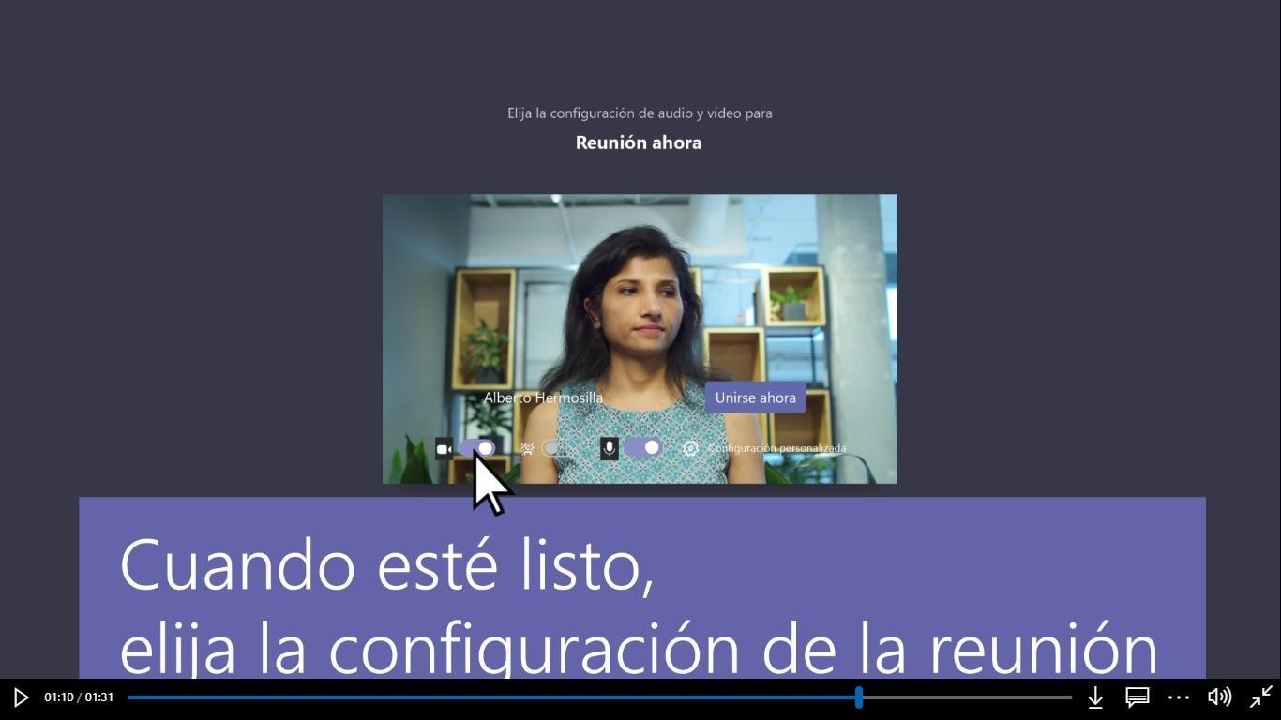

En función de la configuración de la reunión, irá a una sala de espera en la que los asistentes pueden admitirlo.
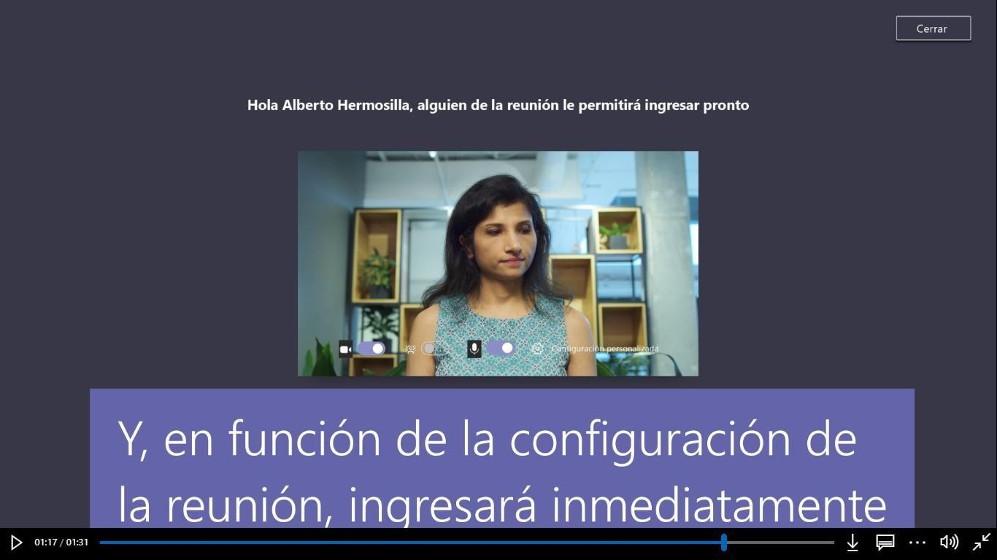
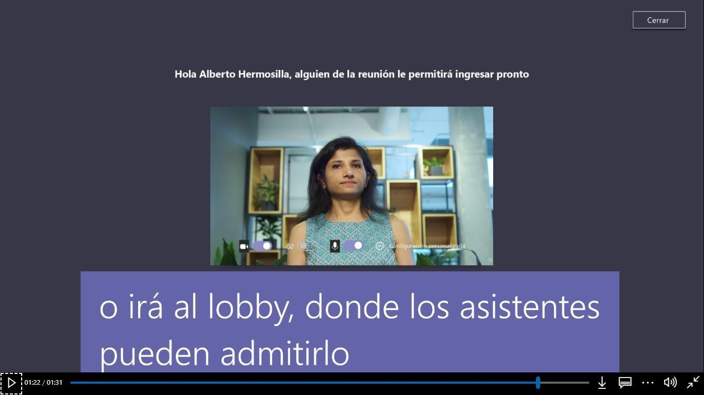

Nota: Para el ingreso desde teléfonos móviles es necesario descargar e instalar la aplicación de Teams

CHAT: Este ícono activa y desactiva el chat, al posicionar el cursor sobre el ícono este indicará la acción que puede realizar.
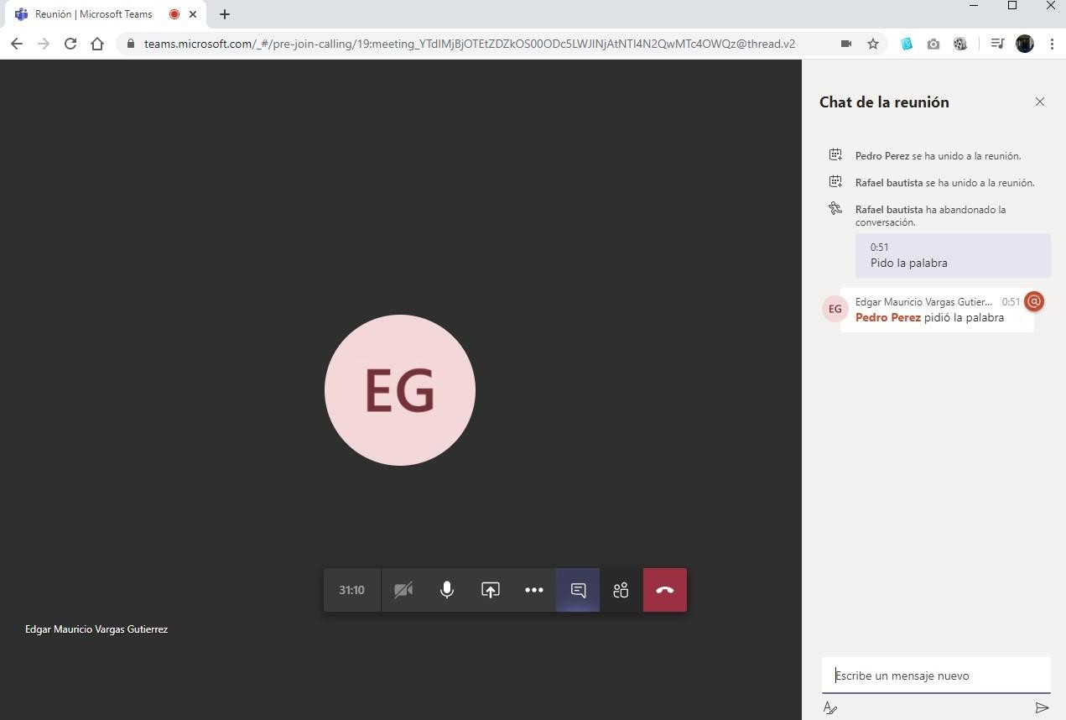

Cuando el chat aparezca podrá escribir en el recuadro inferior derecho, entonces, los mensajes aparecerán públicos para todos los participantes de la reunión. Tener presente que este será el único canal por donde todos los proponentes pedirán el turno para intervenir.

Para finalizar la reunión, cada proponente deberá presionar el botón rojo con el cual se retira de la audiencia y finaliza su sesión en la reunión.

